Приёмы работы с ИД
(из опыта работы)
Зигункова И.М., учитель ИЗО

Новое надо созидать в поте лица,
а старое само продолжает существовать
и твердо держится на костылях привычки.
А. Герцен (1812-1870) –
русский писатель, публицист.
Наверное, уже нет такого учителя, который бы не слышал об интерактивной доске. Но к сожалению, очень мало педагогов имеют счастье хоть иногда работать на ней, и уж совсем счастливы те, у кого ИД живет в классе. Да, да, именно живет, а не висит, в лучшем случае, экраном. А на самом деле эта волшебная доска пришла в школы, чтобы сделать наш труд легче, эффективнее и интереснее.
Давайте попробуем подружиться со своей доской, даже если у Вас пока ее нет. Главное, понять нужность, необходимость этого чуда и оно к Вам придет, рано или поздно, но надо быть готовым. А доска должна быть своя - ни для кого не секрет, что техника часто дает сбои (сама была жертвой не раз), но когда начинаешь работать, любить и лелеять свою ИД, она начинает слушаться и помогать.
Как сложно бывает учителю освоить и полюбить интерактивную доску с непонятным программным обеспечением без какой-либо технической поддержки. И даже при существовании великой и могучей Сети, бедный педагог остается бессильным и вскоре бросает освоение знаменитым методом "тыка" и начинает использовать ИД, как экран.
Действительно, есть достаточно сложные ПО для интерактивных досок, а помощи производителя никакой.
В моей практике опыт работы с ИД двух производителей. Я поделюсь наблюдениями и наработками для доски, в которую несомненно влюблены огромное количество учителей как нашей страны, так и зарубежья. Это – Smart Board с ее замечательным ПO Notebook 10.
Итак, чтобы не быть Незнайкой, а поначалу мы все как раз и являемся именно этим героем в Стране Интерактива, давайте попробуем понять все преимущества работы на интерактивной доске. Для начала предлагаю познакомиться с ПО для ИД Smart Board.
Для начала немного истории.
Из истории...
Первая в мире интерактивная доска была представлена компанией SMART Technologies Inc. в 1991 г., и именно педагоги стали первыми активно использовать данные технологии.

Интерактивные доски - что это?
Интерактивная доска (ИД) - это устройство, позволяющее лектору или докладчику объединить два различных инструмента: экран для отображения информации и обычную маркерную доску.
Интерактивная доска - это сенсорный экран, который подключается к специальному проектору, передающему изображение на поверхность - доску. С помощью прикосновения к доске можно управлять изображением.

Что они могут?
Доска позволяет показывать слайды, видео, делать пометки, рисовать, чертить различные схемы, как на обычной доске, в реальном времени наносить на проецируемое изображение пометки, вносить любые изменения и сохранять их виде компьютерных файлов для дальнейшего редактирования, печати на принтере, рассылки по факсу или электронной почте. Таким образом, применение интерактивной доски оптимизирует и повышает эффективность процесса обучения. Интерактивная доска в начальной школе - увлекательная обучающая игра, интерактивная доска на уроке для средних классов и старшеклассников - стимул к коллективной работе и творчеству, наглядное пособие в изучении всего нового, развитие самостоятельно работы с материалом и ИКТ-грамотности.

Виды интерактивных досок

Интерактивные доски бывают прямой и обратной проекции.
При прямой - проектор помещается перед доской на подставке или на потолке. При обратной - проектор устанавливается за доской.

С изображением на интерактивной электронной доске можно работать: рисовать, делать пометки, писать и так далее. Всё это можно сохранять в файле желаемого расширения, и впоследствии продолжать работу. Записывать и рисовать можно различными способами: специальными маркерами, электронными перьями или просто рукой. Это зависит от технологий, используемых в интерактивных досках.
Выделяют следующие типы технологий интерактивных досок:
1) Сенсорная аналого-резистивная технология
Для работы с сенсорной аналого-резистивной доской не обязательно иметь специальные маркеры и, хотя в комплекте поставки могут быть разноцветные маркеры и ластик, можно пользоваться пальцем или указкой. Именно это обусловило самое важное преимущество досок данного типа для сферы образования — невозможность сорвать занятие, спрятав маркер или питающую его батарейку. При использовании сухих маркеров аналого-резистивная доска позволяет переводить в электронную форму материал урока, проводимого традиционным образом.
2) Электромагнитная технология
При использовании электромагнитной технологии интерактивная доска имеет твердую поверхность. Электронное перо (маркер) питается от батарей или получает энергию по проводу, которым привязано к доске. Перо в некоторых моделях способно различать градации силы нажатия, что удобно для применения в программах рисования. Кончик пера может располагаться на некотором удалении от поверхности (не более 10 мм), благодаря чему на доски можно навешивать плакаты и работать поверх них. Помимо маркеров изготовитель может предлагать электронный ластик.
3) Лазерная технология
Работать пальцем или обычным маркером с лазерной интерактивной доской не получится — нужен специальный маркер, который для уменьшения ошибок желательно держать перпендикулярно поверхности доски. Основное достоинство технологии в том, что сама доска может быть сделана из любого материала, хоть толстого стального листа. Принципиальный недостаток лазерной технологии — докладчик может случайно перекрыть луч лазера, в результате чего процесс измерения координат нарушается. На лазерную доску можно вешать плакаты и работать поверх них.
4) Ультразвуковая/ инфракрасная технология
Электронный маркер работает от батарейки, как и электронный ластик. Основной недостаток ультразвуковой/инфракрасной технологии тот же, что у электромагнитной и лазерной — необходимо использовать специальный электронный маркер.
5) Микроточечная технология
Позволяет сделать доску полностью беспроводной. На поверхности маркерной доски нанесены почти незаметные невооруженным глазом точки, встроенная в маркер камера по ним определяет координаты точки касания. Bluetouth-передатчик, также встроенный в электронный маркер, передает координаты точки касания в компьютер, а доска не требует при этом ни питания, ни беспроводного подключения.
6) Емкостная технология
Позволяет управлять пальцем, но при этом поверхность доски остается очень прочной и износостойкой. Место касание определяется по изменению электрической емкости поверхности доски. Эта технология позволяет распознавать одновременно несколько касаний пальцем, благодаря чему может работать три человека одновременно и для управления объектами на экране можно использовать обе руки.
Технологии постоянно развиваются и сейчас производители предлагают интерактивные доски, сочетающие в себе преимущества различных технологий, например, ультразвуковых и сенсорных досок.
Скачать ПО Notebook 10 для знакомства с самой программой и готовыми ресурсами учителей можно здесь. Любой пользователь в течении 30 дней может работать в этой программе без регистрационного ключа. Если в Вашей школе есть ИД SmartBoard, то Вы на вполне законных основаниях (при введении регистрационного ключа) можете продолжать готовить уроки в этой программе и проситься для их проведения в кабинет с ИД.
Итак, начинаем наше знакомство с программой. Для начала попробуем разобраться в панели инструментов (она может находиться вверху или внизу – как Вам удобно):

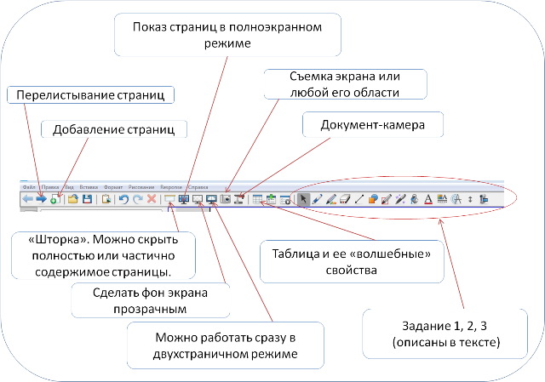
ПРАКТИЧЕСКАЯ РАБОТА.
Задание 1. Слайд 4. Показать доску прямой и обратной проекции.
Здесь я использовала прием «шторка».
Задание 2: Нарисуйте 4 круга с помощью инструментов:

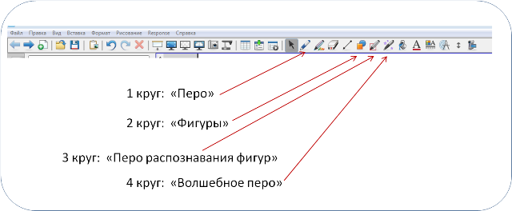
Задание 3: Попробуйте инструментом «Ластик» стереть круги, а инструментом «Заливка» изменить цвет (круги № 1, 2, 3).
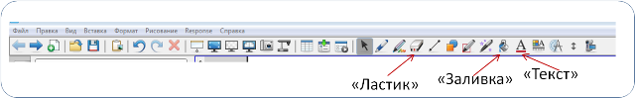
Задание 4: Набрать любой текст, изменить шрифт, цвет, размер.
Литература:

1. «Как стать волшебником или учимся работать на интерактивной доске.»
Мария Ячменева
2. http://www.polymedia.ru/cat/node589/node683/
3. Статья «Интерактивная доска: приемы использования в образовательном процессе».
Приложение: презентация

